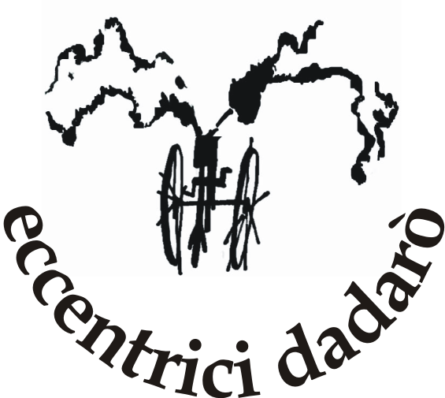

ClosciArt
... ovvero l’Arte di vivere in strada

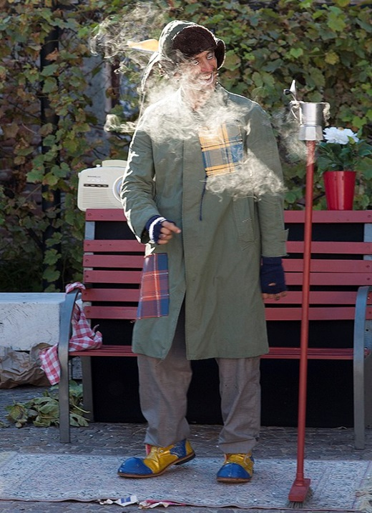
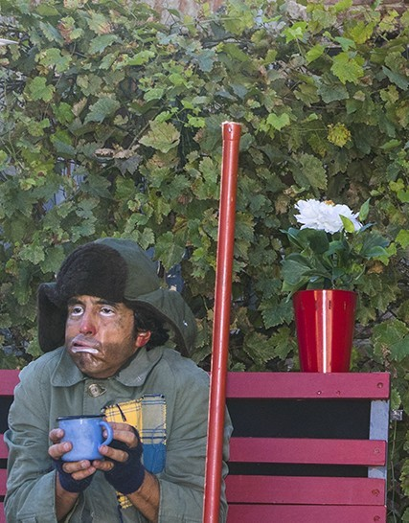

Con Simone Lombardelli
Costumi Mirella Salvischiani
Scene e marchingegni Ettore Pantaleone
Adattamento musicale Marco Pagani
Fotografia Giovanni Vumbaca, Francesco Favara
Produzione Eccentrici Dadarò
Con il sostegno di Residenza Carte Vive/teatro in-folio

Età adatto a qualsiasi tipo di pubblico
Tecnica utilizzata clownerie, visual comedy, marchingegni teatrali
Durata 40 minuti

Spettacolo ospite Festival Internazionale del Teatro di Strada Mirabilia 2017

C'era una volta il vento. No, una bufera.
C'era una volta una bufera così forte che portò un clown ad una panchina rossa.
No, ricomincio da capo e mi spiego meglio…
C'era una volta un clown che tornò, nella bufera, alla sua panchina rossa.
Tornò alla panchina rossa perché quella era la sua casa, con tanto di lampione, tappeto, cestino e radio con l'antenna.

La bufera, quel giorno, portò al clown sulla panchina rossa, un sogno. E poi non so più come spiegarvi…
Non si può raccontare un sogno. Non qui. Si può capire soltanto stando vicino alla panchina, ma un po’ distanti, mi raccomando, perché ad un tratto piove e c'è un ombrello solo.
Vi posso dire soltanto che ci sarà una caffettiera che lo fa buono il caffè, un topo che vola via che è un mistero, una scopa che, dove la metti, sta in piedi da sola, un menù che fa venir fame, due scarpe gialle col cappello e una radio che canta.
E poi tutto, come nei sogni, é possibile... tutto, anche cambiar vita di colpo, se ti va...

Sara Zandarin
Associazione Eccentrici Dadarò
via don Uboldi, 174 – 21042 Caronno Pertusella (VA)
02 9659196 /+39 346 6930368
www.glieccentricidadaro.com - info@glieccentricidadaro.com

